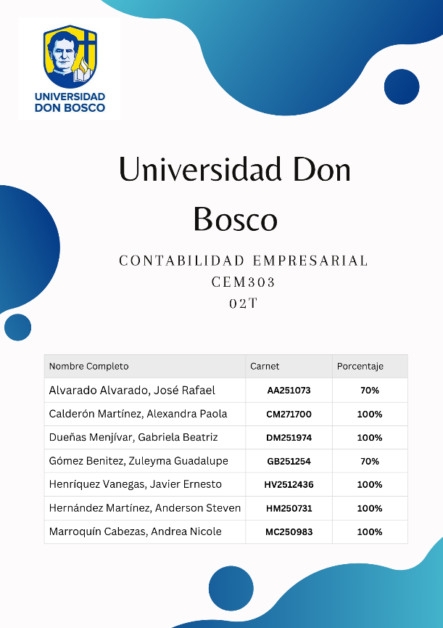

Índice

Objetivo General 2

Objetivos Específicos 2

Ejercicio 1 3

Ejercicio 2 3

Ejercicio 3.1 4

Ejercicio 3.2 5

Ejercicio 4 5

Ejercicio 5 8

CreaEmpresa 11

Ley MYPE 12

Ejercicio 6 12

Importancia de presentar el conjunto completo de Estados Financieros. 15

**Conclusión** 16

Referencias. 17

# Objetivo General

El objetivo general de este proceso es establecer una base contable robusta y trasparente para una nueva empresa, asegurando el registro preciso y consistente de todas sus transacciones financieras desde el inicio de sus operaciones. Esto implica no solo la constitución de legal y operativa de la empresa, sino también el diseño e implementación de catálogo de cuentas integral y un manual de aplicación detallado.

# Objetivos Específicos

Garantizar la constitución legal y operativa de la empresa en Soyapango, El Salvador, cumpliendo con todas las regulaciones locales vigentes para el año 2025.

Diseñar e implementar un catálogo de cuentas detallado y adaptable, que refleje fielmente la naturaleza de las operaciones de la empresa, facilite la generación de estados financieros precisos y cumpla con los principios contables aplicables.

# Ejercicio 1



# Ejercicio 2





# Ejercicio 3.1





# Ejercicio 3.2







# Ejercicio 4

Elabore el formato de las siguientes operaciones contables, en partidas de Libro Diario. Puede auxiliarse del catálogo de cuentas contable que se les ha compartido en la Unidad I. Indicar para cada una de las cuentas: el tipo de cuenta, su naturaleza del saldo, si se ha cargado o abonado y si aumenta o disminuye.

B) Compra de mercadería al crédito, por $2,000.00 más IVA.





C) Venta de mercadería al contado, por $950.00 IVA incluido.







D) Venta de mercadería al crédito, por $600.00 más IVA.





E) Venta de mercadería por $3,000.00 más IVA, el 40% al contado y el resto al crédito.





# Ejercicio 5

**Investigue y explique paso a paso, el proceso de creación de una empresa en El Salvador. Indique la base legal (leyes, reglamentos, códigos, normativas, etc.), los procedimientos que se deben de efectuar y las instituciones que se involucran dicho proceso.**

**Creación de empresas en El Salvador.**

La formalización de una empresa en El Salvador se rige por leyes como el **Código de Comercio** (sociedades mercantiles), el **Código Civil** (contratos y poderes), las leyes tributarias (Impuesto sobre la Renta, IVA) y laborales (seguridad social, pensiones), así como normativas especiales. En particular, la **Ley de Fomento, Protección y Desarrollo para la Micro y Pequeña Empresa (Ley MYPE, 2014)** promueve la creación y fortalecimiento de las MYPE, estableciendo un entorno favorable para su formalización y la creación de una *ventanilla única* de trámites. Recientemente se añadió al marco legal la figura de las **Sociedades por Acciones Simplificadas (SAS)** (Decreto 905/2021), que permite constituir empresas unipersonales de forma simplificada y 100% electrónica.

**Pasos básicos para formalizar una empresa.**

1. **Redactar el documento constitutivo:** Definir el tipo societario (por ejemplo, Sociedad Anónima, Sociedad de Responsabilidad Limitada o SAS) y preparar los estatutos o contrato social. Se otorga la escritura pública ante notario, incluyendo datos de socios, objeto, capital, etc. (la redacción obedece al Código de Comercio y Civil).
2. **Inscripción en el Registro de Comercio (CNR):** Presentar la escritura constitutiva en el Centro Nacional de Registros (Registro de Comercio). Allí se realiza la *inscripción de constitución de sociedad* y se obtiene la matrícula mercantil de la empresa; también se deposita el balance inicial según el capital aportado. Con esta inscripción la sociedad adquiere personalidad jurídica. En la plataforma **CreaEmpresa** se pueden hacer estos trámites en línea.
3. **Registro fiscal:**  Obtener el Número de Identificación Tributaria (NIT) en el Ministerio de Hacienda (Dirección General de Impuestos Internos). También se registra el Número de Registro de Contribuyente (NRC) para el IVA. Ambos trámites se gestionan a través de **CreaEmpresa**. Este registro es obligatorio para emitir facturas y cumplir obligaciones fiscales.
4. **Licencia municipal:** Inscribirse en la Alcaldía del municipio donde operará el negocio para obtener la licencia de funcionamiento. Esto se conoce como inscripción denegocio en la municipalidad correspondiente. Muchas alcaldías coordinan con **CreaEmpresa** para simplificar el trámite.
5. **Seguridad social y laboral:** Registrar a la empresa ante el Instituto Salvadoreño del
6. Seguro Social (ISSS) para obtener el número patronal. Simultáneamente, inscribirse en una Administradora de Fondos de Pensiones (AFP) para cumplir obligaciones de pensiones. También se notifica al Ministerio de Trabajo la apertura del centro de labores (inscripción de establecimiento). **CreaEmpresa** facilita estos pasos ante el Ministerio de Trabajo y la Superintendencia del Sistema Financiero (planilla única).
7. **Otros registros y trámites:** En función de la actividad, puede requerirse registro ante otras entidades (por ejemplo, DIGESTYC para estadísticas, marca comercial, salud ocupacional, etc.), pero los anteriores son los esenciales para iniciar operaciones.

## CreaEmpresa

Todos estos trámites se pueden tramitar centralizadamente a través de la plataforma oficial **CreaEmpresa** ([https://creaempresa.cnr.gob.sv](https://creaempresa.cnr.gob.sv/)), administrada por el CNR. Como destaca el sitio oficial: “Crea Empresa es la ventanilla única virtual donde se puede realizar todos los trámites que necesitas para formalizar tu empresa”. De esta forma se evitan gestiones presenciales en múltiples oficinas, simplificando la constitución empresarial.

## Ley MYPE

La Ley MYPE (2014) impulsa precisamente la formalización de negocios informales y el fortalecimiento de micro y pequeñas empresas. Entre sus principales objetivos está *“*fomentarla creación, protección, desarrollo y fortalecimiento de las Micro y Pequeñas Empresas*”* y facilitar su integración a la economía formal. Para ello la ley ordena la implementación de ventanillas únicas para trámites de las MYPE. Así, CreaEmpresa responde a ese mandato legal. Además, al permitir constituciones simplificadas (SAS) e incluir tecnologías digitales en el proceso, la actual regulación elimina muchos obstáculos burocráticos para nuevos emprendedores. En resumen, crear una empresa implica cumplir con la normativa comercial y fiscal, realizar los pasos de inscripción ante CNR, Hacienda, alcaldía, ISSS/AFP, etc. Aprovechando la plataforma CreaEmpresa como canal único, conforme al espíritu de la Ley MYPE de apoyar a los emprendedores.

# Ejercicio 6

**Presente un conjunto completo de Estados Financieros (Similar al conjunto de Estados Financieros de Bimbo, presentado en clase), según lo indica el párrafo 3.17 de la NIIF para Pymes. Comente la importancia de presentar para las entidades el conjunto completo.**

Conjunto de Estados Financieros

Entidad: Comercial XYZ, S.A. de C.V.  
Periodo: Año terminado el 31 de diciembre de 2024  
Moneda funcional: dólares estadounidenses (USD

|  |  |
| --- | --- |
| **Estado de Situación Financiera al 31 de diciembre de 2024** |  |
| Activo | USD |
| Activo Corriente |  |
| Efectivo y equivalentes de efectivo | 15,000 |
| Cuentas por cobrar comerciales | 8,000 |
| Inventarios | 12,000 |
| Total, activo Corriente | 35,000 |
| Activo no Corriente |  |
| Propiedades, planta y Equipo | 45,000 |
| Depreciación acumulada | -5,000 |
| Total, activo no Corriente | 40,000 |
| Total, activos | 75,000 |

|  |  |
| --- | --- |
| **2. Estado de Resultados Integrales por el año terminado el 31 de diciembre de 2024** |  |
| Ingresos y Gastos | USD |
| Ingresos por ventas | 90,000 |
| Costo de ventas | -55,000 |
| Utilidad bruta | 35,000 |
| Gastos de operación | -20,000 |
| Utilidad de operación | 15,000 |
| Gasto financiero | -2,000 |
| Utilidad antes de impuestos | 13,000 |
| Impuesto sobre la renta | -3,000 |
| Utilidad del ejercicio | 10,000 |

|  |  |  |  |
| --- | --- | --- | --- |
| **3. Estado de Cambios en el Patrimonio** |  |  |  |
| Concepto | Capital Social | Utilidades Retenidas | Total |
| Saldo inicial | 25,000 | 5,000 | 30,000 |
| Utilidad del ejercicio | — | 10,000 | 10,000 |
| Dividendos | — | — | — |
| Saldo final | 25,000 | 15,000 | 40,000 |
| Estados de flujos |  |  |  |
| Flujos de efectivo | USD |  |  |
| Utilidad del ejercicio | 10,000 |  |  |
| Depreciación | 2,000 |  |  |
| Variación en cuentas por cobrar | -1,000 |  |  |
| Variación en inventarios | -2,000 |  |  |
| Variación en cuentas por pagar | 1,500 |  |  |
| Flujos netos operativos | 10,500 |  |  |
| Compra de equipo | -8,000 |  |  |
| Flujos netos de inversión | -8,000 |  |  |
| Préstamos recibidos | 5,000 |  |  |
| Flujos netos de financiamiento | 5,000 |  |  |
| Aumento neto de efectivo y equivalentes | 7,500 |  |  |
| Efectivo al inicio del periodo | 7,500 |  |  |
| Efectivo al final del periodo | 15,000 |  |  |

## Importancia de presentar el conjunto completo de Estados Financieros.

1. Proporciona una visión integral del estado financiero de la entidad.  
2. Cumple con principios de transparencia y rendición de cuentas.  
3. Facilita la comparación con otras entidades o con periodos anteriores.  
4. Refleja el cumplimiento con la NIIF para Pymes.

# **Conclusión**

A través de estos seis ejercicios desarrollados se puede comprender de manera más practica la importancia que tiene un correcto registro de las operaciones financieras para un negocio y el identificar el tipo de cuenta a la que pertenece. Por otro lado, las partidas contables reflejan de una forma más ordenada y precisa cada movimiento financiero facilitando el análisis económico de una empresa.

# Referencias.

CreaEmpresa. (s. f.). *Nosotros*. Gob.sv. Recuperado el 29 de julio de 2025, de

<https://creaempresa.cnr.gob.sv/ServiciosOL/miEmpresa/nosotros.htm>

Consejo de Normas Internacionales de Contabilidad. (2025). *NIIF para las PYMES*

[PDF].<https://www.ifrs.org/>

Gobierno de El Salvador. (s. f.). *Ley de fomento, protección y desarrollo de la micro y pequeña*

*empresa*. CONAMYPE. Recuperado el 29 de julio de 2025, de

<https://www.conamype.gob.sv/wp-content/uploads/2013/04/Ley-MYPE-web.pdf>